GE ONE WT-Arm. rundes Des. W.-Mont. 2Gr. für UP-Funktionsbox, L:16cm, swm/Etc.

Geberit

Eigenschaften

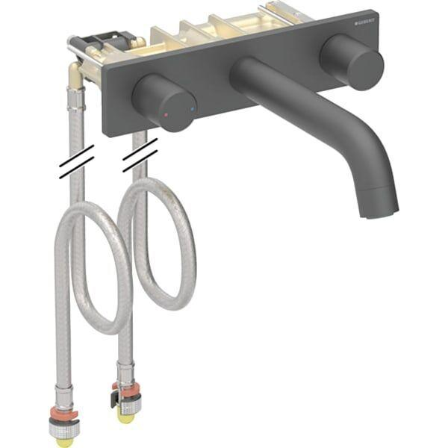

GTIN:

4025410064479

HAN:

116462141

Art der Armatur

Zweigriffmischer

Montageart

Wandeinbau

Ausladung Auslauf (mm)

160,00